5 yoga-oefeningen bij slapeloosheid
- Gebroken kaars / Benen tegen de muur
Deze oefening heet officieel Viparita karani of in het Engels Upside-down relaxation.
– Ga tegenover een muur zitten, met je billen zo’n 15 cm van de muur af. Je kunt in plaats van een muur ook het uiteinde van je bed gebruiken.
– Vervolgens ga je op je rug liggen en strek je je benen omhoog, tegen de muur. Als dit onprettig aanvoelt, schuif dan een stukje van de muur af. Als het niet voldoende rekt, schuif dan dichter naar de muur toe.
– Laat je armen ontspannen naast je lichaam liggen en adem langzaam in en uit, terwijl je de stretch aan de achterkant van je benen waarneemt.
– Blijf twee minuten in deze yoga houding.
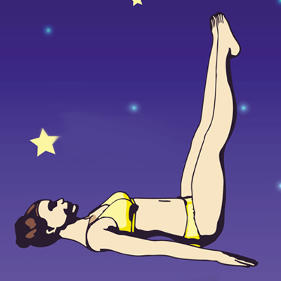
- Gedraaide kleermakerszit
De Gedraaide Kleermakerszit wordt ook wel Parivrtta sukhasana of in het Engels Winding-down twist genoemd.
– Voor deze yoga oefening ga je in kleermakerszit zitten.
– Terwijl je uitademt plaats je je rechterhand op je linkerknie en je linkerhand achter je, ter hoogte van je stuitje.
– Draai je hoofd voorzichtig naar links en kijk over je linkerschouder.
– Adem diep in en terwijl je uitademt, draai je terug in kleermakerszit.
– Herhaal de oefening aan de andere kant.
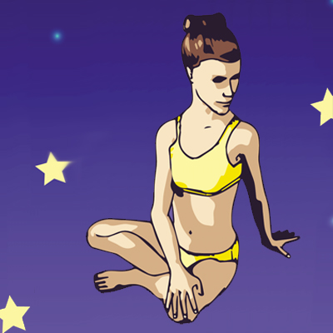
- Blije baby-houding
In het Sankriet heet deze Blije baby-oefening Ananda Balansana. In het Engels de Happy baby pose.
– Voor deze oefening ga je op je rug liggen.
– Haal diep adem en bij het uitademen, breng je je knieën naar je borst.
– Adem weer in en pak de buitenkant van je voeten vast.
– Buig in een vloeiende beweging je knieën naar buiten, in de richting van je oksels.
– Wieg rustig heen en weer.
– Laat je voeten weer los terwijl je je voeten naar beneden brengt.
– Eindig ontspannen liggend met je armen naast je lichaam.
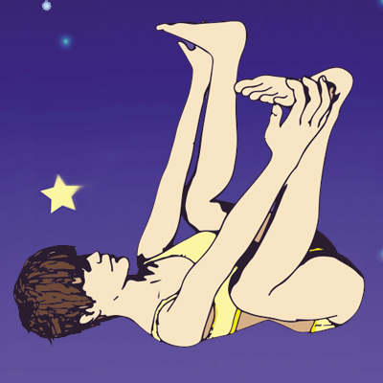
- Kindhouding
Balasana is de naam voor deze houding in het Sankriet. In het Engels heet de yoga-oefening Child pose.
– Begin zittend op je knieën.
– Beweeg je bovenlichaam naar voren en rust je voorhoofd op de grond voor je.
– Druk je borst zover mogelijk tegen je knieën, maar let er op dat de houding comfortabel aan blijft voelen.
– Strek je armen naar voren.
– Houd deze houding twee minuten aan en blijf rustig doorademen.
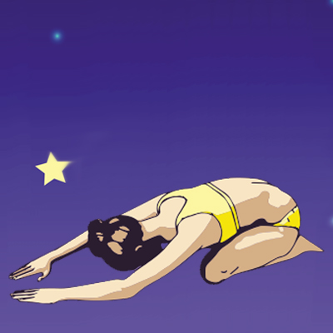
- De brug
De brug heet officieel Setu Bandha Sarvangasana en heet in het Engels Bridge pose.
– Ga op je rug liggen en buig je knieën, met je voeten op heupbreedte op de grond. Je armen liggen ontspannen naast je.
– Trek je voeten zo dicht mogelijk naar je billen.
– Adem in en duw je bekken omhoog tot je bovenbenen parallel met de grond staan.
– Breng je handen naar elkaar en vouw ze in elkaar.
– Houd deze houding vast, terwijl je 10 keer lang en diep in- en uitademt.
– Laat je handen los en adem in.
– Terwijl je uitademt rol je je rug wervel voor wervel terug naar beneden en strek je je benen tot je weer ontspannen op de grond ligt.
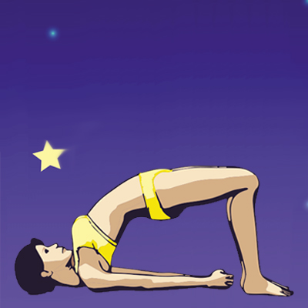
https://youtu.be/zOJmwCaOFh4 23 minuten, geleide oefening

Een goede nachtrust is ontzettend belangrijk voor ons lichaam. Tijdens dit rustmoment krijgt je lichaam de tijd om zich te herstellen en klaar te maken voor een volgende dag. Daarnaast zorgt een goede nachtrust voor een goed humeur en een stabieler geheugen. Genoeg redenen dus om lekker te slapen!
Dit is helaas voor veel mensen makkelijker gezegd dan gedaan. Veel mensen hebben een druk bestaan en liggen in bed nog door te piekeren over wat er gebeurd is of juist wat er nog moet gebeuren. Zo kan het zijn dat je onrustig slaapt of dat het lang duurt voordat je überhaupt de slaap vat.
Natuurlijk zijn er allerlei middeltjes om je beter in slaap te helpen. Echter kun je ook zelf iets doen om goed de nacht in te gaan.. Het is ook altijd goed om een avondritueel te hebben, om de dag mee af te sluiten.
Trek alvast je pyjama aan, poets je tanden en spring in bed. Na deze 5 ontspannende yin yoga houdingen en oefeningen val je heerlijk in slaap en stap je de volgende ochtend met het goede been uit bed.

1.Yin Yoga oefening: Korte beginmeditatie
- Ga lekker zitten op je bed, in kleermakerszit of met je benen vooruit. Zorg ervoor dat je rug mooi recht is.
- Sluit rustig je ogen en breng je aandacht naar je ademhaling. Je kunt je ademhaling observeren zoals hij op dat moment is.
- Breng nu je aandacht naar het punt van je derde oog. Geef even ruimte aan de gedachten die langskomen in je hoofd. Kijk er van een afstand naar, zonder ze te veranderen.
- Beoefen deze concentratie zo’n 5 minuten en breng daarna langzaam het bewustzijn terug naar het lichaam. Beweeg je vingers, draai even wat met je hoofd en open zachtjes je ogen.
Lees hier meer over fijne slaapmeditatie methoden.

2. Yin Yoga ademhalingsoefening: Anuloma Viloma
- Blijf zitten in de meditatiehouding en sluit opnieuw de ogen.
- Breng je rechterhand in vishnu mudra: wijs- en middelvinger vouwen naar binnen. Duim, ringvinger en pink steken (zoveel mogelijk) uit.
- Sluit met je rechterduim je rechterneusgat af en adem in 4 tellen in via je linkerneusgat.
- Sluit met je ringvinger je linkerneusgat af en adem in 6 tellen uit door je rechterneusgat.
- Adem in 4 tellen in door je rechterneusgat, sluit het rechterneusgat af met je duim.
- Adem in 6 tellen uit door je linkerneusgat en ga zo door.
Doe dit zo’n 4 minuten en eindig met een uitademing door het linkerneusgat.
Sluit daarna even de ogen en adem heel bewust in en uit door beide neusgaten. Wees je bewust van de effecten van deze ademhalingsoefening in je lichaam.

3. Yin Yoga houding: Caterpillar
Strek je benen voor je uit, zorg ervoor dat je aan de voorkant van je zitbotten zit. Adem in, neem je armen mee omhoog en maak je lang, op een uitademing vouw je jezelf vanuit je bekken voorover.
Het gaat er niet om dat je zo ver mogelijk komt, maar juist dat je je volledig kunt ontspannen. Je kunt hiervoor je kussen (en evt meer kussens, als je die hebt!) op je benen leggen en je bovenlichaam daarop laten rusten. Maak de rug bol en probeer alle spieren in je lichaam te ontspannen.
Breng je aandacht terug naar je ademhaling en blijf tussen de 3 tot 5 minuten in deze houding.
Kom op een inademing langzaam terug, stapel je wervels 1 voor 1 weer terug op elkaar.

4. Yin Yoga houding: Reclined Butterfly
Ga liggen op je rug (leg eventueel je hoofdkussen onder je rug) en breng je voetzolen tegen elkaar aan. Laat je knieën naar buiten vallen.
Leg je rechterhand op je onderbuik en je linkerhand op je hart. Verdiep je ademhaling en voel de ademstroom in je lichaam met beide handen. Maak je lichaam bij elke uitademing zachter en probeer alle spanning los te laten.
Breng na een minuut of 4 de knieën terug omhoog en laat de voeten naar beneden glijden.

5. Yin Yoga houding: Shavasana met bodyscan
Kom lekker liggen in shavasana. Leg alvast je hoofdkussen onder je hoofd en je deken over je heen. Leg je voeten op heupbreedte en laat je tenen naar buiten vallen. Leg je armen langs je lichaam met je polsen omhoog gedraaid.
Sluit je ogen en begin met het scannen van je lichaam. Begin bij je kruin en ‘loop’ langzaam naar beneden. Vergeet vooral niet alle kleine spiertjes in je gezicht!
Als je tijdens de bodyscan nog niet in slaap bent gevallen, kun je na de bodyscan je aandacht terug brengen naar je ademhaling en deze observeren. Sta toe dat zowel je lichaam als je geest zich volledig ontspant.

https://www.rituals.com/nl-be/mag-rituality-sleep-playlist.html?utm_source=newsletter&utm_medium=email&utm_content=Twotile+img+left+right+-+cta&utm_campaign=20200313_BEnl_all_heartbeat_SecretsofSleep&utm_term=20200313_BEnl_all_heartbeat_SecretsofSleep&utm_contactid=92190058&utm_mail=c79d5626298a2797b4afcb884ec3ea6b7768625e4bf3bdb972f5a65096f5dbe4 playlist op spotify

https://soundcloud.com/user-743936389/2020-be-your-best-you-relax-yoga-nidra-en yoga nidra 19 minuten

